**Práctica 4. Diagrama V 2.0 DER base de datos**

**Universidad con cardinalidad (min, max)**

|

Objetivo: Incluir la cardinalidad y mejorar el Diagrama Entidad Relación para la narrativa de la base de datos de Universidad de la práctica anterior, considerando la identificación de nuevas entidades, pero sobre todo las restricciones de cardinalidad de acuerdo a la nueva información proporcionada.

Procedimiento:

1. Después de realizar el diagrama de entidad relación, que corresponde a la narrativa del ejercicio 3.16 de la página 80 del libro de fundamentos de base de datos. Usando la notación de (min, max) proceda a colocar la cardinalidad según corresponda a la narrativa original. Para comparar y validar el resultado obtenido anteriormente, puede analizar la siguiente figura para verificar entidades y relaciones.

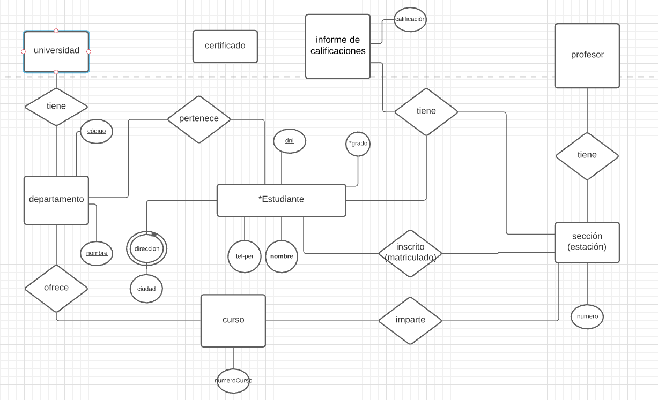

Figura 1. Modelo 1.0 de la base de datos Universidad.

1. Modifique el modelo DER obtenido, de acuerdo a las nuevas restricciones:

**Requisitos de cardinalidad:**

1. ***En una sección “enseñan” al menos 1 profesor.***
2. *0 o más estudiantes “toman”o están ”inscritos” a una sección*
3. *0 o muchos cursos se “imparten” en una sección*
4. *En una 1 sección se imparte al menos un curso.*
5. **0 más Departamentos “ofrecen” un Curso.**
6. **1 Curso es ofrecido por al menos un departamento.**
7. Cada “departamento” es administrado por una “universidad”
8. 1 Universidad tiene varios departamentos.
9. ***0 más Profesores“enseñan” en una sección***

**3. Mejore el diagrama considerando los siguientes requisitos:**

1. Un “Certificado de estudios” contiene **el ID único de certificado**, el **periodo de tiempo de estudios del alumno**, la **fecha** en que se emite el certificado, y contiene los registros de**l “informe de calificaciones**” por periodo/sección cursado por el alumno.
2. Analice la relación ternaria “tiene” que suscita entre “**informe de calificación**”, “**sección**” y “**estudiante**”. Dado que 1 certificado contendrá registros de varios “Informes de calificaciones”, analice como generar el “certificado”